В соответствие с приказом Минстроя России от 12.05.2017 «Об утверждении требований к формату электронных документов, представляемых для проведения государственной экспертизы проектной документации и (или) результатов инженерных изысканий и проверки достоверности определения сметной стоимости строительства, реконструкции, капитального ремонта объектов капитального строительства» с 18 августа 2021 года XML-формат стал обязательным для предоставления сметной документации на первичную экспертизу. Согласно письму Минстроя РФ №35078-ИФ/09 от 19.08.2021 г. ,с 1 декабря 2021 г. (за исключением случаев, когда договоры на выполнение проектных работ были заключены до 18 мая 2021 г.) приемка на экспертизу проектной документации для локальных сметных расчетов без использования размещенного на сайте Минстроя России формата xml будет прекращена.
В программе «ГРАНД-Смета» версии 2021.2, которая была выпущена как раз 18 августа 2021 года, реализована возможность сохранения локальных смет в формате XML согласно схеме, предложенной Минстроем России. Для того чтобы в программе «ГРАНД-Смета» версии 2021.2 сохранить какую-либо локальную смету в указанном формате, необходимо её открыть и нажать кнопку Экспорт в ГГЭ, которая расположена на панели инструментов на вкладке Данные в группе команд Экспорт. После чего остается только стандартным образом указать место сохранения и имя файла. Файл сохраняется с расширением *.GGE. Открытие и просмотр в программе электронных документов, подготовленных в соответствии с данной XML-схемой, не реализован. Электронные документы, представляемые для проведения государственной экспертизы в формате XML, должны иметь расширение файла *.GGE. Следует иметь в виду, что для успешного сохранения локальной сметы в формат *.GGE в параметрах сметы следует выбрать из выпадающего списка код субъекта РФ, на территории которого находится объект строительства (раздел Регион и зона), а также указать дату составления документа (раздел Свойства – Даты).
Для проверки локальных смет, формируемых в XML-формате, на соответствие XML-схеме Минстроя России можно воспользоваться сервисом проверки сметной документации подготовленной в формате XML от ФАУ "Главгосэкспертиза России"
Перейдя по данной ссылке, вы можете проверить свою сметную документацию на соответствие требованиям Минстроя России, до загрузки на экспертизу.
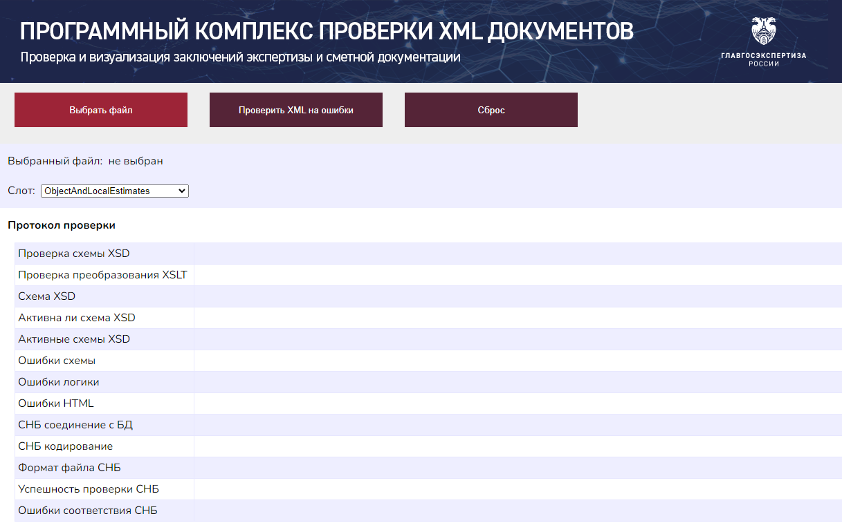

Нажмите "Выбрать файл", выберите ваш ЛСР в формате XML и нажмите "Проверить XML на ошибки", также можно проверить ЛСР на соответствие сметно-нормативной базе, нажав "Проверить ЛСР на соответствие СНБ"

